UN TEOREMA CÉLEBRE

TAREA 1. Observa el siguiente cuadrado dibujado sobre la trama de puntos. Diremos que es un cuadrado de tipo (3, 5). El primer número que escribimos representa el desplazamiento en horizontal que hacemos desde un punto fijo. El segundo será el desplazamiento en vertical. Y a partir de ese desplazamiento determinamos el lado del cuadrado que dibujamos.
Encuentra el área de este cuadrado y explica cómo lo has hecho.
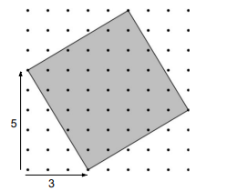
TAREA 2. En general, podríamos pensar en el cuadrado (a, b), llamando a al desplazamiento horizontal y b al desplazamiento vertical. Dibuja y encuentra el área de un cuadrado (3,7) y de un cuadrado (2, 3) y explica cómo lo has hecho en cada caso.
Cuadrado (3,7) | Cuadrado (2,3)

TAREA 3. Ahora dibuja y calcula el área de un cuadrado (3, b). Observa que no se proporciona rejilla, hazlo a mano alzada.

TAREA 4. Ahora vas a dibujar una secuencia de cuadrados en la que el valor de b es siempre 1 y el valor de a va cambiando de una en una unidad. El primero ya está dibujado. Intenta dibujar los 4 siguientes:

- ¿Puedes encontrar el área de cada uno?

- Puedes encontrar un método para encontrar el área de todos?

- Escribe el área de los primeros 6 cuadrados obtenidos con el mismo método

- ¿Qué observas en esta serie de números que representan las áreas de estos cuadrados?

TAREA 5. Con los resultados observados en la tarea anterior debes intentar completar esta tabla. Se trata de escribir el área que tendrá cada cuadrado con las dimensiones que indican los valores de a y de b

a  b | 0 | 1 | 2 | 3 | 4 | COMENTARIOS
0
1
2
3
4

Una vez esté completa tu tabla, intenta responder a estas preguntas:

- ¿Puedes construir la siguiente fila (la que tiene para la “b” el valor 5)?

- ¿y la fila correspondiente a “b” con valor 10?

- ¿Y ahora puedes escribir cuál será el área para un cuadrado (a,b)

TAREA 6. Por último dibuja de nuevo un cuadrado (a, b) y escribe su área. Observa que no se proporciona la rejilla, hazlo a mano alzada.

TAREA 7. Compara las áreas de la parte sombreada y explica tu método
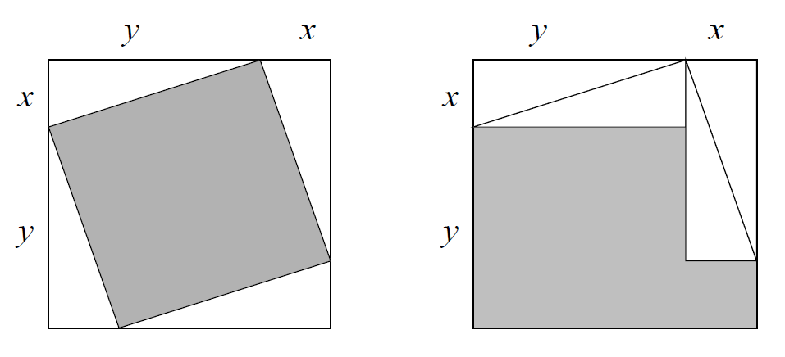
Ahora piensa y responde a estas preguntas:

- Si las dos áreas analizadas arriba son iguales, entonces escribe las conclusiones que se pueden observar.

- Si ahora pensamos en que el lado del cuadrado de la izquierda mide c, indica cuánto es el área de ese cuadrado y escribe de nuevo las conclusiones del apartado anterior.

Teorema de Pitágoras: las pruebas
Ahora ya sabes que el teorema célebre se llama Teorema de Pitágoras. ¿Puedes encontrarle sentido? Te vamos a proponer tres pruebas. ¿Qué prueba te parece más "convincente"? ¿Cuál te resulta más fácil de entender? ¿Cuál te resultaría más fácil de explicar a otra persona?

Prueba 1
Dibuja un cuadrado y marca un punto a una distancia fija de cada esquina. Traza una recta desde cada uno de estos puntos a la esquina más cercana del lado opuesto, como en el dibujo de la izquierda. Recorta las piezas marcadas en azul y reorganízalas para formar una L como la de la derecha. Usa tus recortes para probar el teorema de Pitágoras.
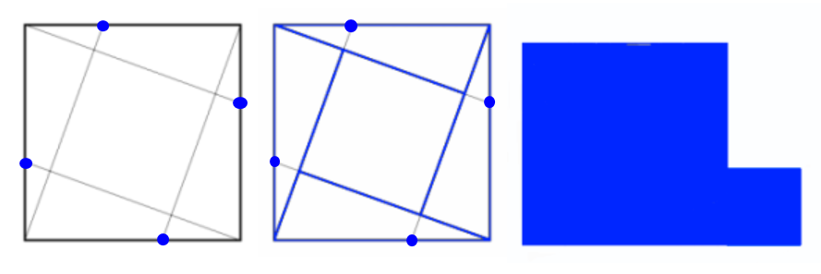
Prueba 2
Observa el siguiente trapecio y cómo lo rotamos para hacer un cuadrado.
Paso 1 | Paso 2 | Paso 3
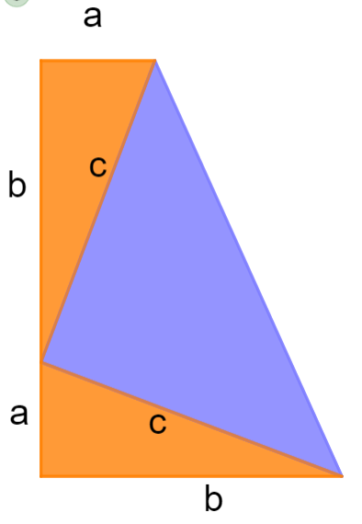 | 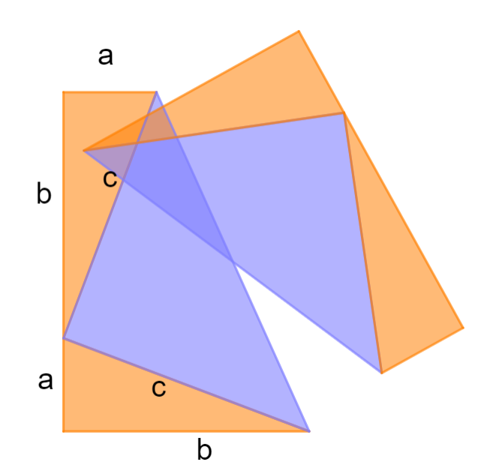 | 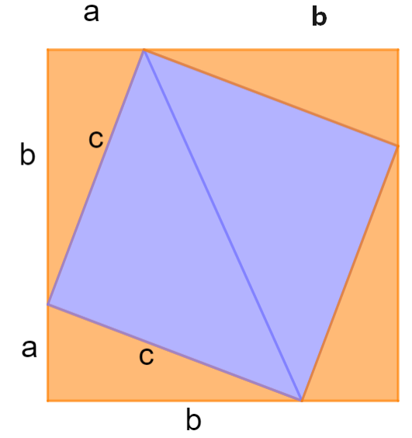

a)Escribe la expresión del área del cuadrado grande del paso 3.

b)Utiliza la expresión de a) para calcular el área del trapecio del paso 1.

c)Averigua el área del trapecio del paso 1 sumando las áreas de los tres triángulos rectángulos del paso 1.

d)Utiliza los resultados de los apartados a, b y c para dar una prueba del teorema de Pitágoras explicando cada uno de los pasos.

Prueba 3
Considera cualquier triángulo rectángulo y etiqueta sus lados como a, b y c.
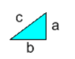
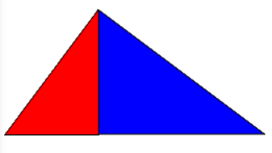
Auméntalo por un factor de escala a para hacer el triángulo rojo y por un factor de escala b para hacer el triángulo azul. Une ambos como se indica en la figura.
- Demuestra que los podemos unir de esa manera y que ese triángulo es igual al original aumentado en un factor de escala c.
- Utiliza lo observado en el apartado anterior para probar el teorema de Pitágoras.

Prueba 4
Observa la primera figura. A partir de ella hemos construido dos cuadrados.
¿Cómo es el área de esos cuadrados? ¿Qué observas si les quitamos los triángulos rectángulos?
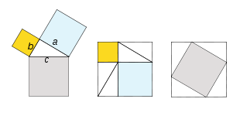

SITUACIONES Y PROBLEMAS
TAREA 1. El acueducto ha de salvar una diferencia de nivel de 18 m. La distancia del puente por la parte del terreno horizontal es de 160 m. ¿Cuánto medirá de largo el acueducto?
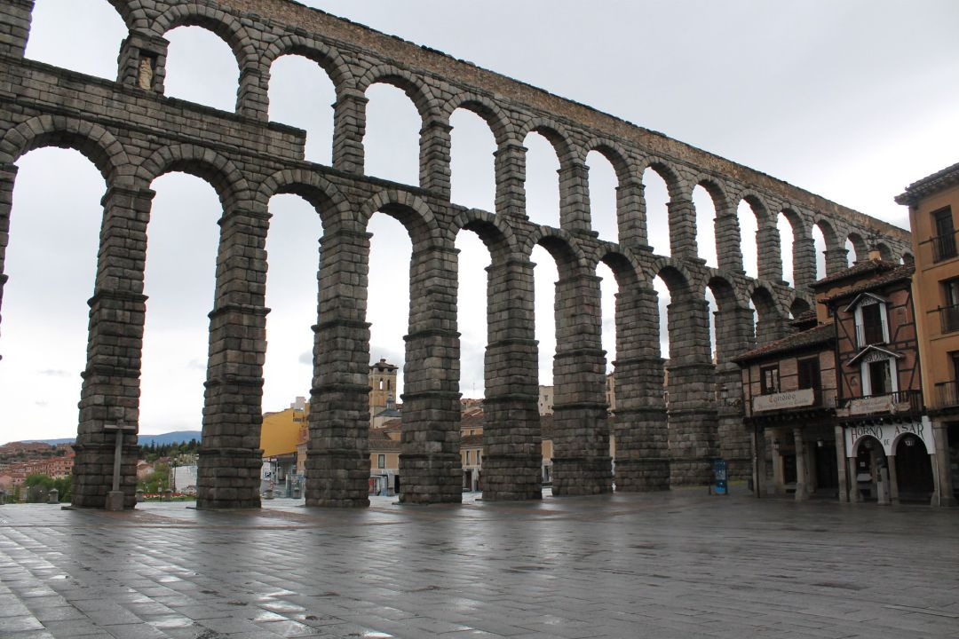

TAREA 2. La impresora 3D. ¿Cómo consigue imprimir objetos tridimensionales?
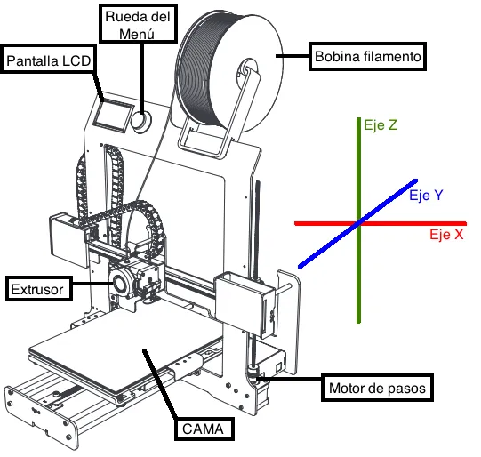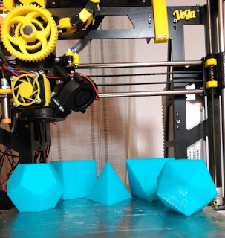

a)Si los desplazamientos máximos en los ejes X, Y, Z, son, respectivamente, de 20 cm, 30 cm y 30 cm, describe el conjunto de puntos en que se puede colocar el extrusor (la punta por donde sale el plástico). Indica también cómo sería la pieza más grande que puedes imprimir y cuál sería su volumen.

b)¿Qué instrucciones tengo que dar a la impresora para que el extrusor vaya de la posición A a la posición B? Si se te ocurren varias alternativas, descríbelas. Calcula, en cada caso, la distancia que recorre si X=5, Y=6, Z=3.
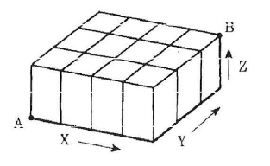

c)Las impresoras pueden mover simultáneamente el extrusor en las tres direcciones x, y, z con las mismas velocidades. Describe con la máxima precisión el itinerario que seguirá el extrusor para ir de A a B y calcula la distancia que recorre en ese caso con los datos del apartado anterior.

TAREA 3. El triángulo de la figura es isósceles. Se ha dibujado un cuadrado sobre cada uno de sus lados. La suma de las áreas de estos tres cuadrados es 72 cm². ¿Cuál es el área del triángulo?
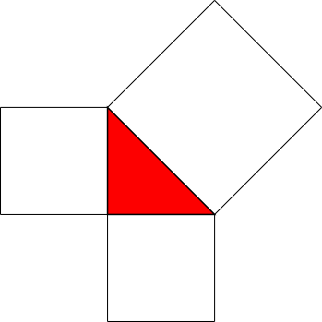

TAREA 4. Imagina que tenemos una caseta de jardín con un tejado construido con 5 vigas de madera dispuestas según el dibujo, cuatro de las cuales (las que están inclinadas y parten de las esquinas) son de la misma longitud. El tejado, como se puede observar en la figura, tiene 300 cm de largo, 240 cm de ancho y 60 cm de alto.
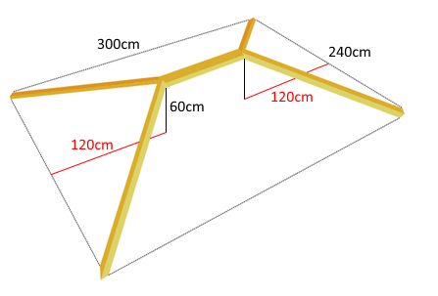
a)¿Cuál es la longitud total de madera necesaria para hacer las cinco vigas de madera?

b)¿Puedes reducir la cantidad necesaria de madera cambiando las longitudes correspondientes a los 120 cm de la figura?

TAREA 5. Si dos de los lados de un triángulo rectángulo miden 5 cm y 6 cm, ¿cuántas posibilidades hay para la longitud del tercer lado?

TAREA 6. El segmento de recta más largo que se puede trazar en un cubo es la diagonal que va de arriba abajo entre vértices opuestos (mira el primer dibujo). El medio cubo de la segunda imagen se corta en dos piezas mediante un plano a través de la diagonal larga y que es perpendicular a esta. ¿Puedes hacer un dibujo de las dos piezas? ¿Son idénticas?

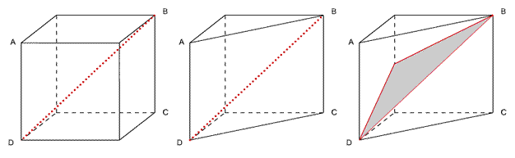

Créditos, algunas soluciones y comentarios para el andamiaje

Secuencia inicial a partir de Discovering the Pythagorean Theorem (MathShell):
https://www.map.mathshell.org/lessons.php?unit=8315&collection=8

Problema tarea 3: isósceles: https://nrich.maths.org/12553
Problema de la caseta del jardín: https://nrich.maths.org/11190

Más problemas: https://nrich.maths.org/9344
Otra actividad sobre prueba: https://www.map.mathshell.org/lessons.php?unit=9325&collection=8

Beltrán-Pellicer, P. (2022). El teorema de Pitágoras a través de la resolución de problemas. La Gaceta de la RSME, 25(1), 149–169.

